内容：第三章第2节 授课时间： 9.24
第2节 磁场对通电导线的作用——安培力（2）
【课前导学】
一、复习回顾
1．复习安培力大小的计算及方向的判断方法
二、预习新课
1．弯曲导线安培力大小的计算方法 ．
2．安培力作用下物体的平衡
（1）有安培力参与的物体平衡，与共点力的平衡具有 ，其中安培力是众多力中的一个．
（2）在安培力作用下的物体平衡的解题步骤和前面我们学习的共点力的平衡中的解题步骤类似，一般也是先进行 ，再根据共点力的 列出方程，其中重要的是在受力分析过程中不要漏掉 ．
3．安培力的重要应用（阅读课本P86-88）
（1）电动机
（2）磁电式电流表
【课堂突破】
一、弯曲导线安培力大小的计算
1．对安培力大小的理解（安培力F ＝ ）
(1)导线L所处的磁场应为 ；
(2)无论直导线还是弯曲导线，公式中的“L”均为 ，
“有效长度”指
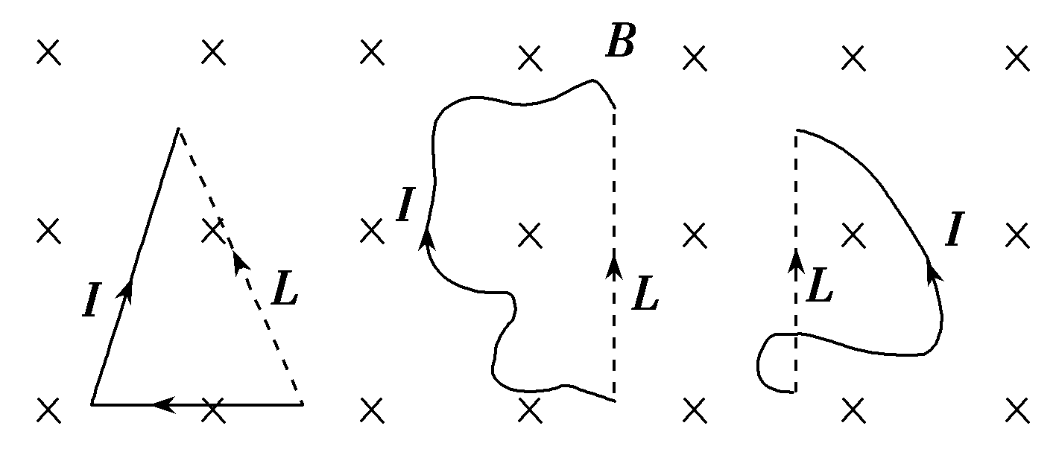
[例1] 如图，在匀强磁场中放有下列各种形状的通电导线，电流均为I，磁感应强度均为B，求各导线所受到的安培力大小．
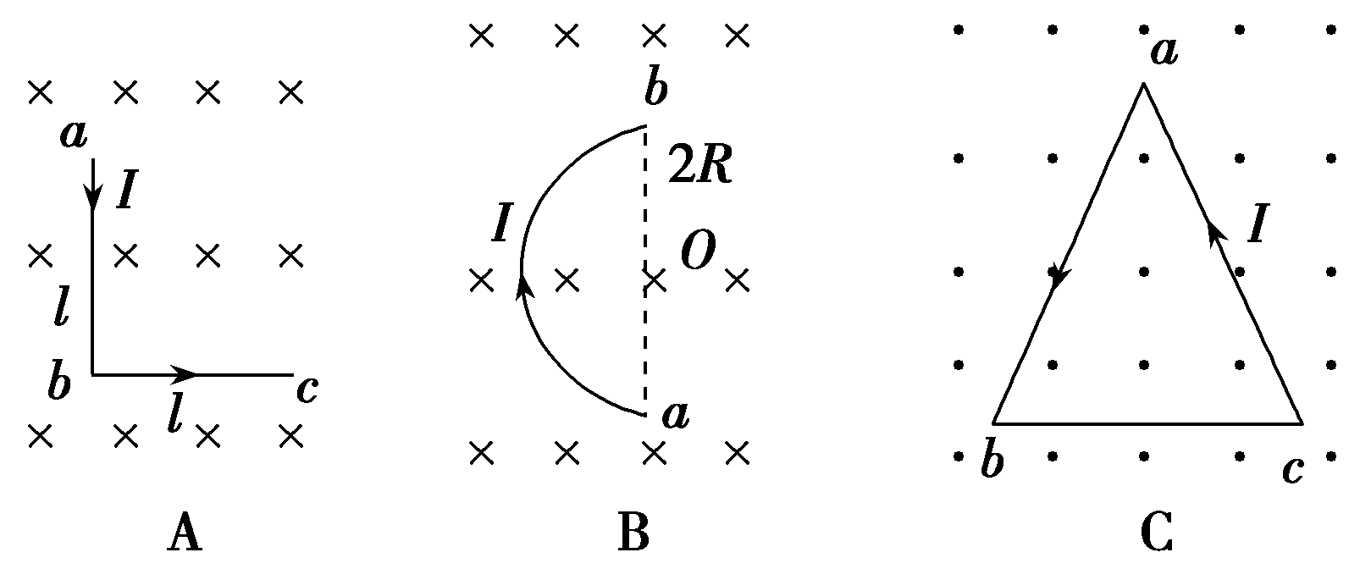
二、安培力作用下物体的平衡
- 牢记安培力的方向既跟 ，又 ．
- 受力分析时应将立体图画成 ．
[例2] 如图所示，导体杆ab的质量为m，电阻为R，放置在与水平面夹角为θ的倾斜金属导轨上，导轨间距为d，电阻不计，系统处在竖直向上的匀强磁场中，磁感应强度为B，电池内阻不计，问：若导轨光滑，电源电动势E多大才能使导体杆静止在导轨上？
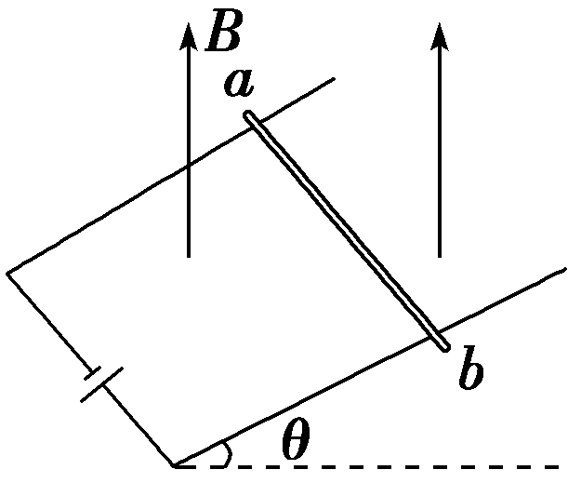

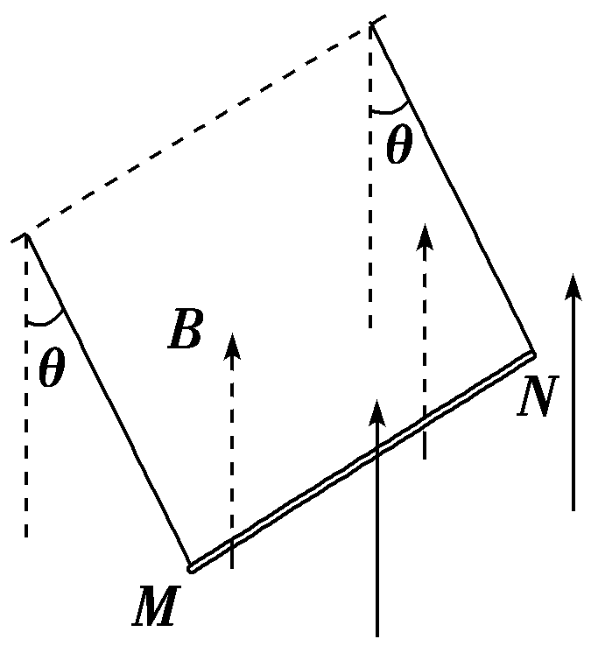
[例3]如图所示，金属棒MN两端由等长的轻质细线水平悬挂，处于竖直向上的匀强磁场中，棒中通以由M向N的电流，平衡时两悬线与竖直方向夹角均为θ.如果仅改变下列某一个条件，θ角的相应变化情况是( )
A．棒中的电流变大，θ角变大
B．两悬线等长变短，θ角变小
C．金属棒质量变大，θ角变大
D．磁感应强度变大，θ角变小

三、安培力的重要应用
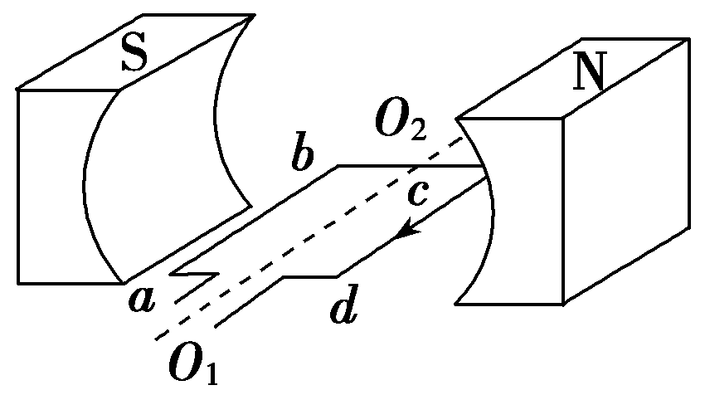
[例4]如图所示为电动机的简化模型，线圈abcd可绕轴O₁O₂自由转动．当线圈中通以如图所示的电流时，顺着O₁O₂的方向看去，线圈将( )
A．顺时针转动
B．逆时针转动
C．仍然保持静止
D．既可能顺时针转动，也可能逆时针转动

【课后巩固】
优化探究 课时作业（18）

